**管理体系认证证书及认证标志使用规定**

1. 总则

本规定提出了获得认证的组织使用 ZOHO 签发的认证证书、认证标志及相应的认可标志的准则，明确了ZOHO 和获得认证的组织管理和使用认证证书及标志的权利和义务。

1. 获得认证组织的权利和义务
   1. 遵守认证协议的相关规定。
   2. 可以在组织的办公用品和著作及广告宣传上使用认证标志和认证证书。
   3. 可以在展销会或其他业务洽谈会场合宣传和展示认证证书，或向需方提供证书复印件或照片，在宣传时仅就获准认证的范围作出声明。
   4. 认证证书的使用必须完整，不可进行证书内容涂改。
   5. 不能以任何误导的方式使用认证文件、认证标志和报告，或其中任何部分，并暗示产品或服务得到认证。
   6. 不可以将认证标志直接用在产品上，只有在诸如注明“本产品是在管理体系通过了XXXXXXX（如：ISO9001 等）认证的工厂里制造的”情况下，方可将认证标志使用在用于运输产品的包装箱上。产品包装的判别标准是指其可从产品上移除且不会导致产品分解、碎裂或损坏。
   7. 不可以在试验室测试或计量报告中使用认证标志或证书。
   8. 如获得认证的组织在宣传品上使用相应的认可标志时，应注意认可标志与 ZOHO 认证标志必须以能显示两者关系的恰当排列方式同时使用，获证组织不能使用 IAF 国际互认标志。
   9. 利用各种宣传媒体进行认证宣传时，应遵守 ZOHO 的规定，不得进行使人误解或未授权的声明。应关注：
      1. ISO 9001 认证所没有的含义
2. ISO 9001 给出的是对组织质量管理体系的要求，而不是对其产品的要求。经认可的 ISO 9001 认证应当为组织“持续地提供满足顾客要求和适用法律法规要求的产品”的能力提供信任。它不一定保证组织将总是实现产品百分之百合格，尽管这当然应该是一个永恒的目标。
3. ISO 9001 认证不表示组织提供优质的产品或产品本身被证明符合 ISO(或任何其他)标准或规范的要求。
   * 1. ISO 14001 认证所没有的含义
4. ISO 14001 给出了对组织环境管理体系提出的要求，但没有给出具体环境绩效体准则。
5. ISO 14001 认证为组织实现其自身环境方针(包括并符合适用法定要求的承诺)以预防污染并持续改进其绩效的能力提供信任。它不保证组织当前正在实现最佳的环境绩效。
6. ISO 14001 认证不包括完整的合规性审核，也不能确保组织将永不发生违反法定要求的情况，尽管组织应该总是将完全合规做为目标。
7. ISO 14001 认证不表示组织将能够避免环境事故的发生。
   1. 当获得认证的组织被ZOHO 暂停/撤消认证资格时，该组织应停止使用认证证书及认证标志，并按照ZOHO 要求交回认证证书、销毁现有的全部认证标志。
8. ZOHO 的权利和义务
   1. 遵守认证协议的相关规定。
   2. 根据获得认证组织的需要，对认证证书及标志的使用规定进行解释。
   3. 当获得认证的组织违反本规定时，有权通知获得认证的组织暂停使用认证证书及标志或撤销认证。造成严重后果的，ZOHO 保留追究其法律责任的权力。
9. 标志使用的排列方式：

………

|  |  |  |  |
| --- | --- | --- | --- |
| 中豪 认证标志 | 认可标志  （1） | 认可标志  （2） | 认可标志  （3） |

1. 认证标志的制作
   1. ZOHO 认证标志采用标准色，色值为 C：100、M：80、Y：30、K：20，复制时可使用单色，可以按比例放大或缩小，但必须保持完整且不得变形。最小应用范围为：标志左右宽度为 9mm 填实底色，上反白。
   2. 标志图形右下方为管理体系标准代号。文字字体为 Arial 体，字体中间横有三根线，文字不得超过地球的右边线。
   3. 获多标准体系认证组织引用和制作认证标志时，以采用管理体系标准代号竖向排列组合的方式实现。
   4. ZOHO 认证标志图案式样：

XXXXXX

管理体系标准代号，如 ISO9001， „。

1. 中国合格评定国家认可委员会（CNAS）认可标志使用规定
   1. 使用CNAS认可标志时，应与认可编号及ZOHO的认证标志一起使用，并保证其完整和不变形，标志式样如下图。
      1. CNAS 徽标的式样

卡通人物

中度可信度描述已自动生成地址：上海市闵行区秀文路908弄中铁诺德国际中心B栋203室

网址：https://www.zohocert.com

邮编：310052

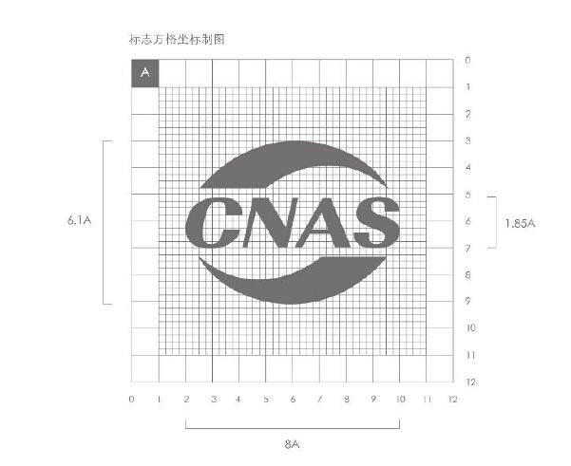

* + 1. CNAS 徽标的规格

CNAS 徽标的规格如图，可成比例放大缩小，应清晰可辨。

* + 1. CNAS 徽标的颜色

CNAS 徽标的基本颜色为蓝色或黑色。

蓝色：C：100 M：80 Y：0 K：0 （标准色）。黑色：C：0 M：0 Y：0 K：100 （标准色）。

* 1. CNAS认可标志应与ZOHO认证标志并列排放，且应将认可标志置于右侧（见下图）。

# ZOHO 认证标志（包括其它认证标志）应与 CNAS 认可标志并列排放，且应将认可标志置于右侧。

**（见下图）（CNAS 认可，国际互认）**

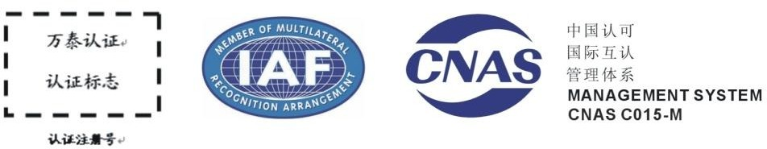

GK08-1

Rev 8.1 Issue2017/11/10

# ZOHO 认证标志应与 CNAS 认可标志并列排放，且应将认可标志置于右侧。

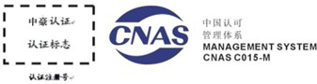**（见下图）：（CNAS 认可，但无国际互认）**

* + 1. 中豪 认证的认证标志参见 5.4 所示图案，图案与认证证书上的认证注册号同时使用。
    2. “C015”为中豪 认证的认可流水号， “Y” 为认证领域代码，如：质量管理体系认证

（QMS）使用字母“Q”，环境管理体系认证（EMS）使用字母“E”，职业健康安全管理体系认证（OHSMS）使用字母“S”，食品安全管理体系认证（FSMS/HACCP）使用字母“F”，信息安全管理体系认证（ISMS）使用字母“I”等。

1. 美国国家标准协会——美国质量学会认证机构认可委员会（ANAB）认可标志
   1. ANAB认可标志应与ZOHO认证标志并列排放，且认可标志置于右侧（见下图）。



* 1. ANAB认可标识应在不妨碍可读性的背景下复制：a.在白色或浅色背景上，黑色或蓝色(PMS 286或等效)和红色(PMS 485或等效)；b.其大小可使该符号的所有特征清晰可辨；c.没有扭曲它的尺寸。
  2. 获证组织不得将ANAB认可标识与认证机构的标识分开放置，且ANAB认可标识的大小不得超过认证机构标识的大小。

1. TL9000 认证证书和标志的使用：
2. TL9000 认证/注册组织可在其旗帜、建筑、交通工具、信笺抬头、公司简介和其它宣传材料上使用 TL9000 标志。
3. TL9000 注册号必须和TL9000 标志一起使用。
4. 当要求提供证书副本时，必须把认证/注册概况作为附件。
5. TL9000 标志不得使用在产品、包装、样品或其它暗示产品符合性的地方。
6. TL9000 认证只适用于证书上所描述的范围。
7. TL9000 标志可用在旗帜、建筑或交通工具上。
8. 组织不能发行或流通带有TL9000字样的产品图形。
9. 一旦证书被撤消，证书持有人必须马上停止分发和使用所有带有TL9000标志的信笺、宣传材料和任何宣称TL9000认证/注册的资料，并及时去除固定物品上的TL9000 标志性符号。
10. 误用 TL9000 标志将会导致证书的撤回。
11. 证书持有人必须遵守签发证书的认可机构和认证机构的要求。
12. 获证组织可以公告其产品是由实施 TL9000 认证的质量管理体系的工厂生产的。
13. TL9000 标志见下图。

